2016-2017建档网上认定操作流程
说明：本文操作流程没有完全覆盖申请全过程，请先完成已列出的部分操作过程，后续过程等待学校更新；申请过程中，凡是标“*”的地方必须填写完整，未标“*”的地方，尽量填写完整。
一、适用浏览器
系统支持： 360安全浏览器（极速模式）
注：若遇到提示用户名或密码错误，请更换浏览器（根据理学院试点，可以使用百度浏览器，猎豹浏览器，火狐浏览器等，其他浏览器可以尝试）
二、学生登录网址：
http://182.140.219.164:9091/pros/identity/indexgx.action
三、操作流程
1、登陆账号为身份证号码，密码为身份证号码后六位。因申请人数过多，可能出现无法显示登陆界面的情况，此时，请关闭浏览器，反复挤进去；同时，也会出现输入用户名和密码也无法登陆的情况，请刷新验证码，反复挤进去。
2、选择学生信息管理，完善“开户行”、“银行账号”、“联系方式”和“邮箱”4项内容，填完信息后，选择保存。若未进行此步操作，将不能往下进行申请工作，请大家注意。如下图所示：
说明：图片内容区域太宽，请放大后再看；
开户行：中国农业银行；
其他信息按照要求填写。
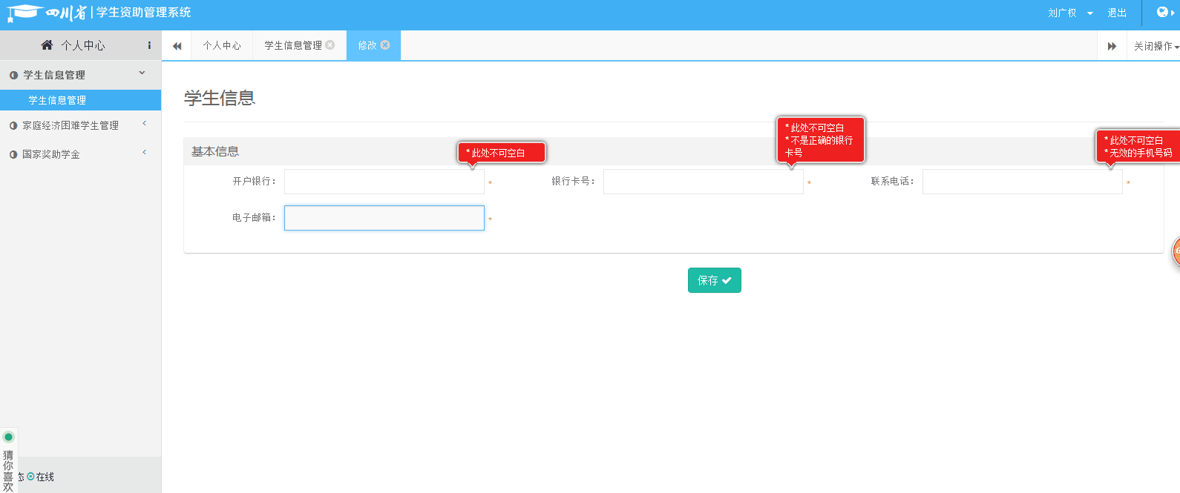
3、选择“家庭经济困难学生管理”点击“学生在线申请”
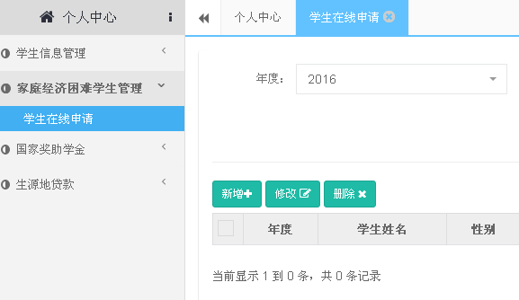
4、点击“新增”将有红色星号的所有空白部分补充齐全，没有红色星号的空白处可以不填。
注：1.收入来源：务农或者打工，二选一
2.人均月收入：不超过500
3.家庭月总收入=人均月收入*家庭人口数
4.经办单位名称：XX市民政局，XX市XX县民政局，XX市XX县XX镇民政局，三选一
5.民政部门所在地：民政局所在的位置
6.影响家庭经济有关信息：不超过120字（包括标点符号）
5、最后点击“保存”

